

SECRETARÍA ADMINISTRATIVA
COORDINACIÓN ADMINISTRATIVA
DIRECCIÓN GENERAL DE
RECURSOS MATERIALES

MANUAL DE PROCEDIMIENTOS PARA LA
ADQUISICIÓN DE BIENES, ARRENDAMIENTOS
Y PRESTACIÓN DE SERVICIOS
MEDIANTE ADJUDICACIÓN DIRECTA

RM-AD-MP-03-200

SEPTIEMBRE, 2007

Í N D I C E
 |  | Página
 | INTRODUCCIÓN | 1
I. | MARCO LEGAL | 3
II. | OBJETIVO | 6
III. | LINEAMIENTOS GENERALES | 7
 | Para el trámite de Adquisición | 9
 | Adquisiciones mediante Fondo Fijo o Revolvente | 9
 | Adjudicación Directa mediante Pedido | 10
 | Adjudicación Directa mediante Orden de Servicio | 10
 | Adjudicación Directa a través de Contrato | 11
IV. | ÁMBITO DE APLICACIÓN Y RESPONSABILIDAD | 13
V. | DESCRIPCIÓN DEL PROCEDIMIENTO | 14
 | - A través de Fondo Fijo o Revolvente y/o Pedido | 14
 | - A través de Orden de Servicio | 18
 | - A través de Contrato | 20
VI. | DIAGRAMA DE FLUJO | 21
 | - A través de Fondo Fijo o Revolvente y/o Pedido | 21
 | - A través de Orden de Servicio | 26
 | - A través de Contrato | 28
VII. | FORMATOS | 29
 | - Entrega de Bienes o Servicios por Compras Menores | 29
 | - Cuadro Comparativo | 31
 | - Propuesta Fundamentada | 33
 | - Pedido | 35
 | - Modificación de Pedido | 39
 | - Orden de Servicio | 42
VIII. | GLOSARIO | 46

INTRODUCCIÓN

El Tribunal Electoral del Poder Judicial de la Federación en cumplimiento a lo dispuesto por el artículo 134 de la Constitución Política de los Estados Unidos Mexicanos, deberá administrar los recursos económicos que le sean asignados, con eficiencia, eficacia y honradez.
Conforme a lo dispuesto por el artículo 205 de la Ley Orgánica del Poder Judicial de la Federación, la administración, vigilancia, disciplina y carrera judicial del Tribunal Electoral estarán a cargo de la Comisión de Administración. Ésta, con base en lo dispuesto en el artículo 209, fracciones XXV y XXVI de la misma ley, emitió el Acuerdo General número 22/05E que fija las bases para que las adquisiciones, arrendamientos, prestación de servicios y obra pública se ajusten a los criterios previstos en el artículo 134 constitucional, y el Acuerdo 025/S60 que actualiza la integración y funcionamiento del Comité de Adquisiciones, Arrendamientos, Prestación de Servicios y Obra Pública.
Asimismo, de acuerdo al artículo 34, fracción IV del Reglamento Interno del Tribunal Electoral del Poder Judicial de la Federación corresponde a la Secretaría Administrativa, conforme a los lineamientos que fije la Comisión de Administración, la administración de los recursos materiales y humanos de este Órgano Jurisdiccional.
En el Acuerdo General número 22-05E, se establecen los distintos procedimientos de adjudicación que deberán seguir las Áreas Operativas, la participación de éstas, así como las reglas generales de cada uno de ellos. Habiéndose previsto el procedimiento de Adjudicación Directa en la Sección I y IV, punto vigésimo quinto, a través del cual el Tribunal Electoral adjudica de manera expedita un pedido, orden de servicio o contrato a un proveedor, arrendador, prestador de servicios o contratista idóneo, que le ofrece las condiciones más convenientes en cuanto a precio, calidad, financiamiento, oportunidad, eficiencia, eficacia y honradez.
Mediante el Acuerdo 51/S67(7-V-2003) la Comisión de Administración aprobó el Manual de Procedimiento: Adquisición de Bienes, Arrendamientos y Prestación de Servicios mediante Adjudicación Directa, que como resultado de los cambios en la operación actual, se hace necesario llevar a cabo su actualización, en donde se delimiten las funciones y responsabilidades de las Unidades Administrativas y de los servidores públicos que intervienen en el desarrollo de los procedimientos que deberán realizarse.
Con tal propósito ha sido elaborado el presente documento titulado “Manual de Procedimientos para la Adquisición de Bienes, Arrendamientos y Prestación de Servicios Mediante Adjudicación Directa”, el cual estará vigente una vez que sea aprobado por la Comisión de Administración.

Es pertinente destacar el carácter perfectible de este documento, debido a que se podrán incorporar en su contenido, aquellas aportaciones o mejoras para su actualización, derivadas de reformas o modificaciones a las disposiciones legales y administrativas que lo regulan, por lo cual todas las propuestas que se formulen sobre ello, deberán ser enviadas a la Unidad de Control de Gestión Administrativa, previa evaluación de la Dirección General de Recursos Materiales, para su posterior integración en caso de que éstas resulten procedentes.
La vigencia del presente manual de procedimientos iniciará a partir de la fecha de entrada en vigor consignada en el “Acta de Certificación” contenida en este manual.

I. MARCO LEGAL

- Constitución Política de los Estados Unidos Mexicanos, DOF 05-II-1917 y sus reformas y adiciones.
LEYES
- Ley del Impuesto al Valor Agregado, DOF 29-XII-1978 y sus reformas y adiciones.
- Ley Orgánica del Poder Judicial de la Federación, DOF 26-V-1995 y sus reformas y adiciones.
- Ley del Impuesto Sobre la Renta, DOF 01-I-2002 y sus reformas y adiciones.
- Ley Federal de Transparencia y Acceso a la Información Pública Gubernamental, DOF 11-VI-2002.
- Ley General de Bienes Nacionales, DOF 20-V-2004 y sus reformas y adiciones.
- Ley Federal de Responsabilidades Administrativas de los Servidores Públicos, DOF 26-XII-2005 y sus reformas y adiciones.
- Ley Federal de Presupuesto y Responsabilidad Hacendaria, DOF 30-III-2006.
REGLAMENTOS
- Reglamento de la Ley del Impuesto al Valor Agregado. DOF 29-II-1984 y sus reformas y adiciones.
- Reglamento Interno del Tribunal Electoral del Poder Judicial de la Federación, DOF 16-VI-1997.
- Reglamento de la Ley del Impuesto sobre la Renta, DOF 17-X-2003 y sus reformas y adiciones
- Reglamento de la Ley Federal de Presupuesto y Responsabilidad Hacendaría, DOF 28-VI-2006.

DECRETOS
- Decreto por el que se aprueba el Presupuesto de Egresos de la Federación para el ejercicio fiscal correspondiente.
ACUERDOS
- Acuerdo General número 22-05E de la Comisión de Administración del Tribunal Electoral del Poder Judicial de la Federación, que fija las bases para que las Adquisiciones, Arrendamientos, Prestación de Servicios y Obra Pública en el Tribunal Electoral se ajusten a los criterios previstos en el artículo 134 de la Constitución Política de los Estados Unidos Mexicanos, DOF 07-IV-1999.
- Acuerdo 025/S60 de la Comisión de Administración del Tribunal Electoral del Poder Judicial de la Federación, que actualiza la integración y funcionamiento del Comité de Adquisiciones, Arrendamientos, Prestación de Servicios y Obra Pública del Tribunal Electoral, aprobado por la Comisión de Administración en la sexagésima sesión ordinaria del 06 de junio de 2002.
- Acuerdo General que establece los Órganos, Criterios y Procedimientos Institucionales para la Transparencia y Acceso a la Información Pública del Tribunal Electoral del Poder Judicial de la Federación, DOF 12-VI-2003, aprobado por la Comisión de Administración.
- Acuerdo 072/S82(20-IV-2004) que emite la Comisión de Administración con el que aprueba que se utilice para el Tribunal Electoral del Poder Judicial de la Federación, el Clasificador por Objeto del Gasto.
- Acuerdo 076/S94(14-III-2005) por el que la Comisión de Administración aprueba los “Lineamientos para el Manejo de Fondos Fijos o Revolventes”.
- Acuerdo 355/S117(31-X-2006) por el cual la Comisión de Administración autoriza los “Lineamientos para el Trámite y Control de Egresos”.
- Acuerdo que emita la Comisión de Administración para el ejercicio fiscal correspondiente, mediante el cual apruebe los Montos Máximos de actuación para los procedimientos de adjudicación para las adquisiciones, arrendamientos, prestación de servicios y obra pública en el Tribunal Electoral.

- Acuerdo por el que se emiten las medidas de racionalidad y austeridad presupuestaria del Tribunal Electoral del Poder Judicial de la Federación, para el ejercicio fiscal correspondiente.
MANUALES
- Manual Específico de Organización de la Dirección General de Recursos Materiales, autorizado por la Comisión de Administración mediante el Acuerdo 146/S5(26-IV-2007).
LINEAMIENTOS
- Lineamientos Presupuestarios, autorizados por la Comisión de Administración mediante Acuerdo 016/S1(22-XI-2006).

II. OBJETIVO

Establecer los lineamientos y actividades que deberán observar y realizar los servidores públicos del Tribunal Electoral involucrados en el inicio, desarrollo y conclusión del procedimiento de Adjudicación Directa para la adquisición de bienes, arrendamientos y prestación de servicios, con el fin de obtener las mejores condiciones en cuanto a precio, calidad, financiamiento, oportunidad y demás circunstancias pertinentes, ajustándose a lo dispuesto por el artículo 134 constitucional, al Acuerdo General número 22-05E y al Acuerdo 025/S60.

III. LINEAMIENTOS GENERALES

- La Dirección General de Recursos Materiales, a través de la Dirección de Adquisiciones, llevará a cabo la adquisición y arrendamiento de los bienes y servicios que soliciten las Unidades Administrativas del Tribunal Electoral a través de Adjudicación Directa, por el monto de la operación, por caso de excepción, urgente y/o fuerza mayor.
- El Comité deberá someter anualmente a la aprobación de la Comisión de Administración, los Montos Máximos Determinados para las Adquisiciones y/o Prestación de Servicios de este Órgano Jurisdiccional mediante Adjudicación Directa para el Ejercicio Fiscal que corresponda.
- La Dirección General de Recursos Materiales y la Dirección General de Mantenimiento y Servicios Generales, deberán integrar el catálogo de proveedores, arrendadores y prestadores de servicios del Tribunal Electoral, el cual incluirá a los proveedores y arrendadores de bienes y servicios para el Tribunal Electoral.
En relación con aquellos proveedores sancionados por la Secretaría de la Función Pública y por el propio Tribunal Electoral, la Jefatura de Unidad de Adquisiciones actualizará el citado catálogo con base en la publicación diaria en el DOF de los proveedores sancionados y no podrán participar en estos procedimientos de adjudicación.
La responsabilidad de la integración del mencionado catálogo en las Salas Regionales, recaerá en los Delegados Administrativos.
- Conforme al Acuerdo General número 22-05E y al Acuerdo 025/S60, la Dirección General de Recursos Materiales será la encargada de llevar a cabo la adquisición de bienes y contratación de servicios solicitados por las diferentes Unidades Administrativas del Tribunal Electoral, las que podrá realizar mediante Adjudicación Directa, siempre que las mismas se encuadren en los siguientes criterios:
  - Que el monto de la operación no rebase lo aprobado por la Comisión de Administración para las adquisiciones mediante Adjudicación Directa.
  - En caso de que la contratación sea urgente derivado de caso fortuito o fuerza mayor, independientemente del monto y la naturaleza de la operación.
- Adicionalmente y como excepción, sin importar el monto de la operación, se podrán adquirir bienes y servicios mediante Adjudicación Directa en los siguientes supuestos:
    - Mobiliario y equipo de oficina con proveedores idóneos a fin de lograr la homogeneidad, previa investigación y calificación periódica de éstos.
    - Materiales consumibles de marca determinada, que por sus características técnicas o grado de especialización resulte conveniente adquirir directamente con los fabricantes o distribuidores autorizados.
    - Edición e impresión de obras del Tribunal Electoral que le corresponda autorizar a la Comisión de Administración, previa opinión del Consejo Editorial del Tribunal Electoral.
    - Equipo de cómputo y de telecomunicaciones, que por razones de conectividad, compatibilidad, idoneidad de tecnología u otras, se requieran adquirir de marca determinada para el cumplimiento del Plan de Desarrollo Informático, previa justificación y opinión de la Unidad de Sistemas.
    - Tratándose de bienes, servicios o trabajos con características especiales que sólo pueden adjudicarse a determinada persona, como es el caso de las obras artísticas, titularidad de patentes, derechos de autor u otros derechos exclusivos, así como por razones de seguridad o que afecten el orden social de los servicios públicos que presta el Tribunal Electoral.
    - Servicios de Seguridad y Vigilancia que se contraten con corporaciones de policía pertenecientes a dependencias públicas.
    - Contratación de seguros contra daños que amparen a los bienes muebles e inmuebles del Tribunal Electoral cuando ya se hayan tenido con anterioridad contratos previos de excelente experiencia operativa y costo.
    - Arrendamiento de equipo de fotocopiado, en el caso de que se tengan contratos previos de excelente calidad y buena experiencia operativa.
- En los supuestos de excepción señalados anteriormente, la Dirección General de Recursos Materiales realizará su trámite mediante Adjudicación Directa, solo en aquellos casos en que por la naturaleza de la operación así resulte conveniente a los intereses del Tribunal Electoral. Para ello, presentará a la Secretaría Administrativa la propuesta de adjudicación debidamente fundada y motivada, quien, de considerarlo procedente, aprobará la propuesta considerando la opinión que al respecto emita la Contraloría Interna para, posteriormente, solicitar al Comité autorización para iniciar dicho procedimiento.
- Las adquisiciones de bienes y servicios mediante Adjudicación Directa se deberán registrar y archivar en orden cronológico asignándole un folio consecutivo por ejercicio fiscal que facilite su revisión y fiscalización.

PARA EL TRÁMITE DE ADQUISICIÓN
- Una vez recibida la Requisición de Suministros debidamente elaborada y requisitada, la Subdirección de Control de Requisiciones y Seguimiento de Pedidos, deberá turnarla a la Dirección de Adquisiciones para que a través de sus áreas correspondientes determinen el costo aproximado de los bienes, arrendamientos y servicios requeridos.
- Una vez determinados los costos y características de los bienes y servicios, la Dirección de Adquisiciones en coordinación con la Jefatura de Unidad de Adquisiciones, ordenará su compra o la realización del servicio mediante Adjudicación Directa, a través de Fondo Fijo o Revolvente y/o Pedido, Orden de Servicio o Contrato.
- De todas las adquisiciones que realicen las Áreas Operativas mediante Adjudicación Directa, deberán informar, a través de la Dirección General de Recursos Materiales, bimestralmente a la Contraloría, al Comité y a la Secretaría Administrativa, para que esta informe a la Comisión.
Para esto, dichas áreas deberán enviar a la Dirección General de Recursos Materiales, en un plazo máximo de cinco días hábiles posteriores a cada bimestre, los informes respectivos debidamente validados, para que ésta los concentre y proceda al trámite correspondiente.

ADQUISICIONES MEDIANTE FONDO FIJO O REVOLVENTE
- El Fondo Fijo o Revolvente permitirá efectuar adquisiciones de materiales, bienes o servicios, siempre y cuando el importe no exceda el monto asignado para estos efectos, y cuando reúnan las características de ser urgentes y que incidan en las actividades propias de las Unidades Administrativas solicitantes o derivados de casos fortuitos o fuerza mayor.
- La Dirección de Adquisiciones turnará a la Jefatura de Unidad de Adquisiciones la Requisición de Suministros, para que se realice la adquisición de los bienes o servicios mediante Fondo Fijo o Revolvente.
- En caso de que se realicen adquisiciones de Bienes Inventariables a través de Fondo Fijo o Revolvente, conforme a los Lineamientos para el Manejo de Fondo Fijo o Revolvente aprobados por la Comisión de Administración, se deberá notificar a la Dirección de Almacenes e Inventarios, acompañando copia de la Requisición de Suministros y factura para que ésta coteje contra la entrega del bien, inventaríe y elabore el resguardo correspondiente.
En el caso de que la Unidad Administrativa reciba directamente el bien, deberá realizar el aviso correspondiente y turnarlo a la Dirección de Almacenes e Inventarios para que, de igual forma, ésta lo inventaríe. (Ver Manual de Procedimientos para la Recepción, Registro y Control de Bienes y Servicios).

- Los recursos del Fondo Fijo o Revolvente, no podrán utilizarse en ningún caso para el pago por la adquisición de bienes y contratación de servicios no oficiales, de carácter personal o para beneficio exclusivo de algún servidor público, ni para los gastos no permitidos contenidos en los Lineamientos para el Manejo de Fondo Fijo o Revolvente aprobados por la Comisión de Administración.
ADJUDICACIÓN DIRECTA MEDIANTE PEDIDO
- La Dirección de Adquisiciones a través del personal autorizado deberá solicitar por escrito cotizaciones de los bienes requeridos a cuando menos tres proveedores, y de ser posible, dará preferencia a los registrados en el Catálogo respectivo y que han cumplido en tiempo y forma compromisos anteriores a entera satisfacción del Tribunal Electoral.
- Las cotizaciones de los proveedores deberán contener como mínimo los requisitos establecidos por el Tribunal Electoral para ser válidas y proceder a su evaluación tales como: cantidad, precio, modelo, características, forma de pago, fecha de entrega de los bienes y/o servicios y vigencia de la cotización.
- La Dirección de Adquisiciones con base en las cotizaciones recibidas de los proveedores deberá elaborar un Cuadro Comparativo, que servirá de base para seleccionar al proveedor que presente el mejor precio, calidad y tiempo de entrega, y cumplido lo cual elaborará la Propuesta Fundamentada.
- Cuando se realice la adquisición de un bien mediante Adjudicación Directa, respaldada por un Pedido, éste será tramitado a través del Sistema de Información Administrativa (SIA), el cual tiene la opción, en caso de ser necesario, de realizar su modificación por parte de la Dirección de Adquisiciones, señalando expresamente la justificación.
ADJUDICACIÓN DIRECTA MEDIANTE ORDEN DE SERVICIO
- La Orden de Servicio es el instrumento que se utilizará para formalizar la contratación de servicios urgentes o por única vez, siempre y cuando éstos no rebasen el Monto Máximo Determinado para las adquisiciones y/o prestación de servicios mediante adjudicación directa para el ejercicio fiscal, que corresponda.
- Cuando las Áreas Operativas requieran la realización de servicios urgentes o por única vez, lo solicitarán directamente a la Secretaría Administrativa para que ésta, de ser procedente, lo autorice.
- La Secretaría Administrativa autorizará la contratación, siempre y cuando exista suficiencia presupuestal o se realice la adecuación presupuestaria correspondiente.
El Área Operativa deberá tramitar la suficiencia presupuestal ante la Coordinación Financiera.

- Una vez que el Área Operativa cuente con la suficiencia presupuestal, elaborará la Orden de Servicio asignándole un número de folio consecutivo y recabará en ésta las firmas correspondientes; asimismo, elaborará el Aviso de Conclusión de Trabajos, con lo cual quedará debidamente garantizado el cumplimiento de las obligaciones a cargo del prestador de servicios.
El titular de la Unidad Administrativa Solicitante deberá firmar la Orden de Servicio, señalando su conformidad con la recepción a satisfacción de los trabajos realizados.
- El Área Operativa deberá turnar la Orden de Servicio a la Dirección General de Recursos Materiales, adjuntando a ésta la autorización de la Secretaría Administrativa, el oficio de suficiencia presupuestal, propuesta técnica, la solicitud de pago de servicios, el formato de centro de costos, el cuadro comparativo con sus respectivas cotizaciones, de donde se desprenda al proveedor, arrendador o prestador de servicios designado, así como el aviso de conclusión.
La Dirección General de Recursos Materiales turnará a la Dirección de Planeación y Ejecución de Programas la Orden de Servicio con la documentación correspondiente, para su revisión y, en su caso, efectuar el trámite de pago.
- La Orden de Servicio deberá señalar con precisión los datos del prestador de servicios, el tipo de servicio, plazo de terminación o entrega de los servicios contratados, el IVA y el importe total.
- Será responsabilidad de las Áreas Operativas llevar el control de los números de folio asignado de manera consecutiva a las órdenes de servicio que elaboren.
ADJUDICACIÓN DIRECTA A TRAVÉS DE CONTRATO
- En los casos de haber realizado el proceso de licitación pública o el de invitación restringida y que ambos se hayan declarado desiertos, la Dirección General de Recursos Materiales podrá solicitar al Comité autorización para la celebración de un contrato mediante Adjudicación Directa.
- También se podrá adjudicar un contrato de manera directa sin importar el monto de la operación, en aquellos casos de excepción señalados en el Acuerdo General número 22-05E, y que se ratifican en éstos lineamientos.
- En el caso de renovación de contrato, se podrá asignar directamente a aquellos proveedores que cumplieron con la prestación del servicio a plena satisfacción del Tribunal Electoral y que presenten su propuesta de cotización sin exceder del Índice Nacional de Precios al Consumidor Anual del Banco de México, en relación con el costo anterior contratado, o bien que manifiesten por escrito su conformidad de sostener las mismas condiciones económicas del contrato anterior; solicitando al Comité la autorización correspondiente para la suscripción del contrato; con base en el artículo vigésimo sexto del Acuerdo General número 22-05E.

- Para efectos de la elaboración de un Contrato adjudicado de manera directa, las Áreas Operativas interesadas, deberán enviar su solicitud por escrito a la Dirección General de Recursos Materiales, acompañada de la información y características de los bienes, arrendamientos y/o servicios requeridos señalando la justificación de su adjudicación directa, así como de la suficiencia presupuestal respectiva.
- La Dirección General de Recursos Materiales, una vez que reciba la solicitud por escrito acompañada de la información requerida, realizará el trámite correspondiente ante la Coordinación de Asuntos Jurídicos para la elaboración del Contrato respectivo.
- Las adquisiciones que se pretendan realizar, no deberán fraccionarse con el objeto de no rebasar los montos máximos de adjudicación.

IV. ÁMBITO DE APLICACIÓN Y RESPONSABILIDAD

El presente procedimiento es de observancia obligatoria para la Dirección General de Recursos Materiales y sus áreas adscritas, así como para las Unidades Administrativas involucradas en el proceso de adquisición mediante adjudicación directa, quienes deberán apegarse a lo establecido en este manual para sustanciar el procedimiento de Adjudicación Directa.
Asimismo, todas las Áreas Operativas y Unidades Administrativas Solicitantes del Tribunal Electoral deberán apegarse a lo establecido en este manual para la solicitud de materiales, suministros, bienes muebles y/o servicios que requieran.
El procedimiento “A través de Fondo Fijo o Revolvente y/o Pedido”, es continuidad del procedimiento Recepción, Validación y Trámite de Requisiciones de Suministros, e inicia con el análisis de la requisición de suministros para determinar que no rebase el fondo fijo o revolvente o si es de carácter urgente para adquirirlo con dicho recurso y, concluye en la compra de los mismos, y en el caso de realizar su adquisición mediante pedido, concluye hasta la recepción de los bienes y el informe bimestral de las adjudicaciones directas a través de pedido.
El procedimiento “A través de Orden de Servicio”, inicia con la elaboración del oficio de solicitud urgente o por única vez, de un servicio por parte del Área Operativa solicitante hacia la Secretaría Administrativa, y concluye con la solicitud de recursos financieros para el pago al prestador del servicio y el informe bimestral de las adjudicaciones directas a través de orden de servicio.
El procedimiento “A través de Contrato”, es continuidad del procedimiento para la Adquisición de Bienes, Arrendamientos y Prestación de Servicios mediante Licitación Pública o Invitación Restringida, e inicia con la elaboración del oficio hacia la Dirección General de Recursos Materiales para la celebración de un contrato, hasta la solicitud a la Coordinación de Asuntos Jurídicos para que elabore el contrato respectivo.

V. DESCRIPCIÓN DEL PROCEDIMIENTO
A través de Fondo Fijo o Revolvente y/o Pedido
ÁREA O PUESTO | ACTIVIDADES | FORMATOS U OFICIOS
INICIA PROCEDIMIENTO

Del Manual de Procedimientos para la Recepción, Validación y Trámite de Requisiciones de Suministros

Subdirección de Control de Requisiciones de Suministros y Seguimiento de Pedidos | 1. Turna a la Dirección de Adquisiciones la Requisición de Suministros con las firmas correspondientes. | Requisición de Suministros
Dirección de Adquisiciones | 2. Recibe la Requisición de Suministros y de acuerdo con la naturaleza y/o especificaciones del bien o servicio solicitado, verifica si es de carácter urgente y/o incide en las actividades propias de las Unidades Administrativas. | Requisición de Suministros
3. ¿Es urgente y/o incide con las actividades propias de las Unidades Administrativas?
Sí: Continúa en la actividad No. 4
No: Continúa en la actividad No. 14

 | 4. Realiza Investigación de mercado para determinar el costo aproximado de los bienes solicitados. | Cotización
5. ¿Rebasa el monto disponible del Fondo Fijo o Revolvente?
Sí: Continúa en la actividad No. 14
No: Continúa en la actividad No. 6

 | 6. Turna a la Jefatura de Unidad de Adquisiciones, la Requisición de Suministros para que ésta realice la compra por Fondo Fijo o Revolvente. | Requisición de Suministros  Cotización
Jefatura de Unidad de Adquisiciones | 7. Recibe la Requisición de Suministros y ordena realizar la compra a través de Fondo Fijo o Revolvente. | Requisición de Suministros  Cotización
 | 8. Acude personal del área a realizar la compra, en su caso, se comunican con el proveedor para que haga entrega del bien o servicio en las instalaciones del Tribunal Electoral, realiza el pago con el Fondo Fijo o Revolvente, obtiene Factura en original. | Factura  Requisición de Suministros
 | 9. Integra la Factura original a la comprobación de los gastos del Fondo Fijo o Revolvente, obtiene copia de la misma y la entrega junto con el bien o servicio adquirido a la Dirección de Adquisiciones. | Factura  Requisición de Suministros
Al Procedimiento:
Lineamientos para el Manejo de Fondos Fijos o Revolventes

Dirección de Adquisiciones | 10. Recibe el bien o servicio adquirido y copia de la Factura, adjunta a la Requisición de Suministros y elabora el formato de Entrega de Bienes o Servicios por Compras Menores. | Factura  Requisición de Suministros  Entrega de Bienes o Servicios por Compras Menores
V. DESCRIPCIÓN DEL PROCEDIMIENTO
A través de Fondo Fijo o Revolvente y/o Pedido
ÁREA O PUESTO | ACTIVIDADES | FORMATOS U OFICIOS
Dirección de Adquisiciones | 11. Entrega el bien a la Unidad Administrativa o supervisa que el servicio prestado sea a satisfacción, recaba firma de recepción en el formato de Entrega de Bienes o Servicios por Compras Menores. | Entrega de Bienes o Servicios por Compras Menores
 | 12. En caso de compras de bienes inventariables, envía a la Dirección de Almacenes e Inventarios, copia de la Requisición de Suministros y Factura, para que coteje contra la entrega del bien por parte del proveedor y proceda a realizar el alta en el inventario del Tribunal Electoral. En caso de recibir el bien, la Unidad Administrativa deberá realizar el aviso correspondiente y turnarlo a la Dirección de Almacenes e Inventarios para que ésta lo inventaríe. | Requisición de Suministros  Factura  Entrega de Bienes o Servicios por Compras Menores
 | Al Manual de Procedimientos para la Recepción, Registro y Control de Bienes y Servicios.
 | 13. Archiva Requisición de Suministros, copia de la factura y formato de Entrega de Bienes o Servicios por Compras Menores. | Factura  Requisición de Suministros  Entrega de Bienes o Servicios por Compras Menores
 | TERMINA PROCEDIMIENTO
Dirección de Adquisiciones | 14. De acuerdo con la naturaleza y/o especificaciones del bien o servicio, solicita cotizaciones.
 | 15. Recibe cotizaciones de los proveedores y elabora Cuadro Comparativo, describiendo al proveedor que ofrece el mejor precio, calidad y tiempo de entrega. | Cuadro Comparativo
 | 16. Presenta el Cuadro Comparativo al Jefe de la Unidad de Adquisiciones y Dirección General de Recursos Materiales para su revisión y, en su caso, su firma para proceder al trámite de compra con el proveedor que ofrezca las mejores condiciones. | Cuadro Comparativo
 | 17. Elabora con base en el Cuadro Comparativo la Propuesta Fundamentada, asigna número progresivo de Adjudicación Directa, recaba firma del personal autorizado para realizar la adquisición, del Jefe de la Unidad de Adquisiciones, del Director General de Recursos Materiales. | Cuadro Comparativo  Propuesta Fundamentada
 | - Ingresa al módulo de Compras del Sistema Integral de Administración (SIA), captura datos de la cotización, genera el Pedido e imprime. | Sistema Integral de Administración  Requisición de Suministros  Pedido
 | - Recaba en el Pedido firma del Jefe de la Unidad de Adquisiciones, del Director General de Recursos Materiales, del Coordinador Administrativo y del Secretario Administrativo, y se comunica con el Proveedor para la entrega del Pedido. | Pedido
V. DESCRIPCIÓN DEL PROCEDIMIENTO
A través de Fondo Fijo o Revolvente y/o Pedido
ÁREA O PUESTO | ACTIVIDADES | FORMATOS U OFICIOS
Dirección de Adquisiciones | - Recibe al Proveedor entregándole copia del Pedido, contra firma, envía copia a la Dirección de Almacenes e Inventarios para su conocimiento e integra expediente en orden cronológico con la documentación correspondiente (Solicitud y Cotizaciones, Cuadro Comparativo, Propuesta Fundamentada, Pedido). | Pedido
Dirección de Almacenes e Inventarios | - Recibe copia del Pedido y espera la entrega de los bienes o servicios conforme a las condiciones de entrega. | Pedido
 | Al Manual de Procedimientos para la Recepción, Registro y Control de Bienes y Servicios.
Dirección de Adquisiciones | - Recibe del proveedor el Informe de Entradas de Almacén y la Factura original firmados y sellados de “RECIBIDO”, y verifica la fecha de entrega de los bienes consignada en el Pedido, para determinar si se entregó en tiempo o si existe penalización.
- ¿Existe penalización?

Sí: Continúa en la actividad No. 24

No: Continúa en la actividad No. 25

 | - Realiza la cuantificación de la penalización, considerando los días de retraso en la entrega de los bienes, para determinar el pago al Proveedor.
 | - Elabora Solicitud de Recursos Financieros para el pago de los bienes adquiridos. | Solicitud de Recursos Financieros
 | - Recaba la firma en la Solicitud de Recursos Financieros del Jefe de Unidad de Adquisiciones y del Director General de Recursos Materiales. | Solicitud de Recursos Financieros
 | - Turna la Solicitud de Recursos Financieros a la Unidad de Programación y Presupuesto para el pago correspondiente e informa al proveedor de la forma en que se le realizará el pago. | Solicitud de Recursos Financieros
 | Al Manual de Procedimientos para el Trámite de Pagos
 | - Archiva cuantificación de penalización si es que hubo y la Solicitud de Recursos Financieros en el expediente del Pedido en orden cronológico.
V. DESCRIPCIÓN DEL PROCEDIMIENTO
A través de Fondo Fijo o Revolvente y/o Pedido
ÁREA O PUESTO | ACTIVIDADES | FORMATOS U OFICIOS
Dirección de Adquisiciones | - Recibe bimestralmente de las áreas operativas la información relacionada con las adjudicaciones directas realizadas. | Informe Bimestral
 | - Informa bimestralmente y pone a disposición de la Contraloría Interna los expedientes de las adjudicaciones directas mediante pedido para su dictamen y atiende las aclaraciones y/o ajustes necesarios. | Informe Bimestral  Expedientes
 | - Informa bimestralmente de las compras realizadas por adjudicación directa mediante pedido, a través de la Dirección General de Recursos Materiales, al Comité y a la Secretaría Administrativa, para que ésta, a su vez, informe a la Comisión. | Informe Bimestral
 | TERMINA PROCEDIMIENTO
V. DESCRIPCIÓN DEL PROCEDIMIENTO
A través de Orden de Servicio
ÁREA O PUESTO | ACTIVIDADES | FORMATOS U OFICIOS
 | INICIA PROCEDIMIENTO
Área Operativa | - Requiere la realización de un servicio urgente o por única vez, elabora Oficio de Solicitud para Autorización dirigido a la Secretaría Administrativa. | Oficio de Solicitud para Autorización
Secretaría Administrativa | - Recibe del Área Operativa Oficio de Solicitud para Autorización, emite su autorización mediante Oficio, sujetándola a la existencia de suficiencia presupuestal o adecuación presupuestaria. | Oficio de solicitud para Autorización  Oficio de Autorización
Área Operativa | - Recibe de la Secretaría Administrativa Oficio de Autorización, elabora Oficio para solicitar la suficiencia presupuestal y turna ambos a la Coordinación Financiera para su trámite. | Oficio de Autorización  Oficio para solicitar Suficiencia Presupuestal
Coordinación Financiera | - Recibe oficios, y en su caso, emite por Oficio la Suficiencia Presupuestal e informa al Área Operativa que realizó la adecuación presupuestaria correspondiente. | Oficio de Suficiencia Presupuestal
Área Operativa | - Recibe Oficio de Suficiencia Presupuestal y elabora la Orden de Servicio. | Orden de Servicio
 | - Recaba las firmas correspondientes en la Orden de Servicio, así como la del Prestador de Servicios y le solicita realizar el servicio. | Orden de Servicio
 | - Verifica que el servicio se haya realizado en tiempo y forma, obtiene del proveedor la Factura original y elabora el Aviso de Conclusión de trabajos. | Factura  Aviso de Conclusión de trabajos
 | - Elabora Solicitud de Pago de Servicios y Formato de Centro de Costos. | Solicitud de Pago de Servicios y Formato de Centro de Costos
 | - Envía a la Dirección General de Recursos Materiales para el trámite de pago, la Orden de Servicio adjuntando los documentos de soporte: Oficio de Autorización de la Secretaría Administrativa, Oficio de Suficiencia Presupuestal, Propuesta Técnica (que avala la realización de los trabajos), Cuadro Comparativo con sus respectivas Cotizaciones, Solicitud de Pago de Servicios, Formato de Centro de Costos, Factura original y el Aviso de Conclusión de Trabajos. | Orden de Servicio  Documentación soporte
Dirección General de Recursos Materiales | - Recibe del Área Operativa la Orden de Servicio y documentación de soporte y la turna a la Dirección de Planeación y Ejecución de Programas para el trámite de pago. | Orden de Servicio  Documentación soporte
V. DESCRIPCIÓN DEL PROCEDIMIENTO
A través de Orden de Servicio
ÁREA O PUESTO | ACTIVIDADES | FORMATOS U OFICIOS
Dirección de Planeación y Ejecución de Programas | - Recibe documentación, la revisa en caso de que se tenga correcciones, solicita ajustes al Área Operativa y procede a realizar el trámite de pagos. | Orden de Servicio  Documentación soporte
 | Al Manual de Procedimientos para el Trámite de Pagos
 | - Recibe de las Áreas Operativas en un plazo máximo de cinco días hábiles posteriores a cada bimestre, la información relacionada con las órdenes de servicio y la concentra.
 | - Informa bimestralmente de las adjudicaciones directas mediante orden de servicio, a través de la Dirección General de Recursos Materiales, a la Contraloría, al Comité y a la Secretaría Administrativa, para que ésta, a su vez, informe a la Comisión. | Informe Bimestral
 | TERMINA PROCEDIMIENTO
V. DESCRIPCIÓN DEL PROCEDIMIENTO
A través de Contrato
ÁREA O PUESTO | ACTIVIDADES | FORMATOS U OFICIOS
 | INICIA PROCEDIMIENTO
 | Del Manual de Procedimientos para la Adquisición de Bienes, Arrendamientos y Prestación de Servicios mediante Invitación Restringida.
Área Operativa | 1. Elabora oficio y lo turna a la Dirección General de Recursos Materiales, solicitando se someta al Comité la celebración del contrato mediante Adjudicación Directa; anexa a este la información y características de los bienes y/o servicios requeridos, la justificación para su adjudicación de manera directa y la suficiencia presupuestal respectiva. | Oficio
Dirección General de Recursos Materiales | 2. Recibe oficio y documentación anexa, revisa y somete a consideración del Comité para autorización de la Adjudicación Directa. | Contrato
Comité | 3. ¿Autoriza Adjudicación Directa?  No: Continúa en la actividad No. 4  Sí: Continúa en la actividad No. 5
Dirección General de Recursos Materiales | 4. Notifica al Área Operativa su improcedencia, en este caso, termina procedimiento; o solicita al Área Operativa adecuaciones o documentos que se requieran para su autorización, en cuyo caso regresa a la actividad No. 1.
 | 5. Elabora oficio y lo turna a la Coordinación de Asuntos Jurídicos para que elabore contrato respectivo.
 | Al Manual de Procedimientos para la Elaboración y Formulación de Contratos
 | TERMINA PROCEDIMIENTO

VI. DIAGRAMA DE FLUJO
A través de Fondo Fijo o Revolvente y/o Pedido
SUBDIRECCIÓN DE CONTROL DE REQUISICIONES DE SUMINISTROS Y SEGUIMIENTO DE PEDIDOS | DIRECCIÓN DE ADQUISICIONES | JEFATURA DE UNIDAD DE ADQUISICIONES | DIRECCIÓN DE ALMACENES E INVENTARIOS | ACTIVIDADES
Del Proc  INICIO |  |  |  | INICIA PROCEDIMIENTO  Del Manual de Procedimientos para la Recepción, Validación y Trámite de Requisiciones de Suministros
1 |  |  |  | 1. Turna a la Dirección de Adquisiciones la Requisición de Suministros con las firmas correspondientes.
 | 2 |  |  | 2. Recibe la Requisición de Suministros y de acuerdo con la naturaleza y/o especificaciones del bien o servicio solicitado, verifica si es de carácter urgente y/o incide en las actividades propias de las Unidades Administrativas.
 | 3  Sí  No | A |  | 3. ¿Es urgente y/o incide con las actividades propias de las Unidades Administrativas?  Sí: Continúa en la actividad No. 4  No: Continúa en la actividad No. 14
 | 4 |  |  | 4. Realiza Investigación de mercado para determinar el costo aproximado de los bienes solicitados.
 | 5  No  Sí | B |  | 5. ¿Rebasa el monto disponible del Fondo Fijo o Revolvente?  Sí: Continúa en la actividad No. 14  No: Continúa en la actividad No. 6
 | 6 |  |  | 6. Turna a la Jefatura de Unidad de Adquisiciones, la Requisición de Suministros para que ésta realice la compra por Fondo Fijo o Revolvente.
 | 1

VI. DIAGRAMA DE FLUJO
A través de Fondo Fijo o Revolvente y/o Pedido

SUBDIRECCIÓN DE CONTROL DE REQUISICIONES DE SUMINISTROS Y SEGUIMIENTO DE PEDIDOS | DIRECCIÓN DE ADQUISICIONES | JEFATURA DE UNIDAD DE ADQUISICIONES | DIRECCIÓN DE ALMACENES E INVENTARIOS | ACTIVIDADES
 |  | 1
 |  | 7 |  | 7. Recibe la Requisición de Suministros y ordena realizar la compra a través de Fondo Fijo o Revolvente.
 |  | 8 |  | 8. Acuden personal del área a realizar la compra, en su caso, se comunican con proveedor para que haga entrega del bien o servicio en las instalaciones del Tribunal Electoral, realiza el pago con el Fondo Fijo o Revolvente, obtiene Factura en original.
 |  | 9 |  | 9. Integra la Factura original a la comprobación de los gastos del Fondo Fijo o Revolvente, obtiene copia de la misma y la entrega junto con el bien o servicio adquirido a la Dirección de Adquisiciones.
 |  | Al Proc |  | Al Procedimiento:  Lineamientos para el Manejo de Fondos Fijos o Revolventes.
 | 10 |  |  | 10. Recibe el bien o servicio adquirido y copia de la Factura, adjunta a la Requisición de Suministros y elabora el formato de Entrega de Bienes o Servicios por Compras Menores.
 | 2  11 |  |  | 11. Entrega el bien a la Unidad Administrativa o supervisa que el servicio prestado sea a satisfacción, recaba firma de recepción en el formato de Entrega de Bienes o Servicios por Compras Menores.

VI. DIAGRAMA DE FLUJO
A través de Fondo Fijo o Revolvente y/o Pedido

SUBDIRECCIÓN DE CONTROL DE REQUISICIONES DE SUMINISTROS Y SEGUIMIENTO DE PEDIDOS | DIRECCIÓN DE ADQUISICIONES | JEFATURA DE UNIDAD DE ADQUISICIONES | DIRECCIÓN DE ALMACENES E INVENTARIOS |  | ACTIVIDADES
 | 2  12 |  |  |  | 12. En caso de compras de bienes inventariables, envía a la Dirección de Almacenes e Inventarios, copia de la Requisición de Suministros y Factura, para que coteje contra la entrega del bien por parte del proveedor y proceda a realizar el alta en el inventario del Tribunal Electoral. En caso de recibir el bien, la Unidad Administrativa deberá realizar el aviso correspondiente y turnarlo a la Dirección de Almacenes e Inventarios para que ésta lo inventaríe.
 | Al Proc |  |  |  | Al Manual de Procedimientos para la Recepción, Registro y Control de Bienes y Servicios.
 | FIN  13 |  |  |  | 13. Archiva Requisición de Suministros, Factura copia y formato de Entrega de Bienes o Servicios por Compras Menores.
 | A,B |  |  |  | TERMINA PROCEDIMIENTO
 | 14 |  |  |  | 14. De acuerdo con la naturaleza y/o especificaciones del bien o servicio, solicita cotizaciones.
 | 15 |  |  |  | 15. Recibe cotizaciones de los proveedores y elabora Cuadro Comparativo, describiendo al proveedor que ofrece el mejor precio, calidad y tiempo de entrega.
 | 16 |  |  |  | 16. Presenta el Cuadro Comparativo al Jefe del a Unidad de Adquisiciones y Dirección General de Recursos Materiales para su revisión y, en su caso, su firma para proceder al trámite de compra con el proveedor que ofrezca las mejores condiciones.
 | 3  17 |  |  |  | 17. Elabora con base en el Cuadro Comparativo la Propuesta Fundamentada, asigna número progresivo de Adjudicación Directa, recaba firma del personal autorizado para realizar la adquisición, del Jefe de la Unidad de Adquisiciones, del Director General de Recursos Materiales.
VI.. DIAGRAMA DE FLUJO
A través de Fondo Fijo o Revolvente y/o Pedido
SUBDIRECCIÓN DE CONTROL DE REQUISICIONES DE SUMINISTROS Y SEGUIMIENTO DE PEDIDOS | DIRECCIÓN DE ADQUISICIONES | JEFATURA DE UNIDAD DE ADQUISICIONES | DIRECCIÓN DE ALMACENES E INVENTARIOS |  |  | ACTIVIDADES
 | 3
 | 18 |  |  |  |  | - Ingresa al módulo de Compras del Sistema Integral de Administración (SIA), captura datos de la cotización, genera el Pedido e imprime.
 | 19 |  |  |  |  | - Recaba en el Pedido firma del Jefe de la Unidad de Adquisiciones, del Director General de Recursos Materiales, del Coordinador Administrativo y del Secretario Administrativo, y se comunica con el Proveedor para la entrega del Pedido.
 | 20 |  |  |  |  | - Recibe al Proveedor entregándole copia del Pedido, contra firma, envía copia a la Dirección de Almacenes e Inventarios para su conocimiento e integra expediente en orden cronológico con la documentación correspondiente (Solicitud y Cotizaciones, Cuadro Comparativo, Propuesta Fundamentada, Pedido).
 |  |  | Al Proc  21 |  |  | - Recibe copia del Pedido y espera la entrega de los bienes o servicios conforme a las condiciones de entrega.
 |  |  |  |  |  | Al Manual de Procedimientos para la Recepción, Registro y Control de Bienes y Servicios.
 |  |  | 22 |  |  | - Recibe del Proveedor el informe de Entradas de Almacén y la Factura original firmados y sellados de “RECIBIDO”, y verifica la fecha de entrega de los bienes consignada en el Pedido, para determinar si se entregó en tiempo o si existe penalización.
 |  |  | 4
VI. DIAGRAMA DE FLUJO
A través de Fondo Fijo o Revolvente y/o Pedido
SUBDIRECCIÓN DE CONTROL DE REQUISICIONES DE SUMINISTROS Y SEGUIMIENTO DE PEDIDOS | DIRECCIÓN DE ADQUISICIONES | JEFATURA DE UNIDAD DE ADQUISICIONES | DIRECCIÓN DE ALMACENES E INVENTARIOS | ACTIVIDADES
 | 4
23  No  Sí |  |  |  | - ¿Existe penalización?  Sí: Continúa en la actividad No. 24  No: Continúa en la actividad No. 25
 | 24 |  |  | - Realiza la cuantificación de la penalización, considerando los días de retraso en la entrega de los bienes, para determinar el pago al Proveedor.
 | 25 |  |  | - Elabora Solicitud de Recursos Financieros para el pago de los bienes adquiridos.
 | 26 |  |  | - Recaba la firma en la Solicitud de Recursos Financieros del Jefe de Unidad de Adquisiciones y del Director General de Recursos Materiales.
 | 27 |  |  | - Turna la Solicitud de Recursos Financieros a la Unidad de Programación y Presupuesto para el pago correspondiente e informa al proveedor de la forma en que se le realizará el pago.  Al Manual de Procedimientos para el Trámite de Pagos
 | Al Proc  28  29 |  |  | - Archiva cuantificación de penalización si es que hubo y la Solicitud de Recursos Financieros en el expediente del Pedido en orden cronológico.
 | 30 |  |  | - Recibe bimestralmente de las áreas operativas la información relacionada con las adjudicaciones directas realizadas
 | 31 |  |  | - Informa bimestralmente y pone a disposición de la Contraloría Interna los expedientes de las adjudicaciones directas mediante pedido para su dictamen y atiende las aclaraciones y/o ajustes necesarios.
 | FIN |  |  | - Informa bimestralmente de las compras realizadas por adjudicación directa mediante pedido, a través de la Dirección General de Recursos Materiales, al Comité y a la Secretaría Administrativa, para que ésta, a su vez, informe a la Comisión.
 |  |  |  | TERMINA PROCEDIMIENTO

VI. DIAGRAMA DE FLUJO
A través de Orden de Servicio
Área Operativa | Secretaría Administrativa |  | Coordinación Financiera | Dirección General de Recursos Materiales |  | Dirección de Planeación y Ejecución de Programas | ACTIVIDADES
INICIO  1 |  |  |  |  |  |  | INICIA PROCEDIMIENTO  - Requiere la realización de un servicio urgente o por única vez, elabora Oficio de Solicitud para Autorización dirigido a la Secretaría Administrativa.
 | 2 |  |  |  |  |  | - Recibe del Área Operativa Oficio de Solicitud para Autorización, emite su autorización mediante Oficio, sujetándola a la existencia de suficiencia presupuestal o adecuación presupuestaria.
3 |  |  |  |  |  |  | - Recibe de la Secretaría Administrativa Oficio de Autorización, elabora Oficio para solicitar la suficiencia presupuestal y turna ambos a la Coordinación Financiera para su trámite.
 |  |  | 4 |  |  |  | - Recibe oficios, y en su caso, emite por Oficio la Suficiencia Presupuestal e informa al Área Operativa que realizó la adecuación presupuestaria correspondiente.
5 |  |  |  |  |  |  | - Recibe Oficio de Suficiencia Presupuestal y elabora la Orden de Servicio.
6 |  |  |  |  |  |  | - Recaba las firmas correspondientes en la Orden de Servicio, así como la del Prestador de Servicios y le solicita realizar el servicio.
7 |  |  |  |  |  |  | - Verifica que el servicio se haya realizado en tiempo y forma, obtiene del proveedor la Factura original y elabora el Aviso de Conclusión de trabajos.
8 |  |  |  |  |  |  | - Elabora Solicitud de Pago de Servicios y Formato de Centro de Costos.
9 |  |  |  |  |  |  | - Envía a la Dirección General de Recursos Materiales para el trámite de pago, la Orden de Servicio adjuntando los documentos de soporte: Oficio de Autorización de la Secretaría Administrativa, Oficio de Suficiencia Presupuestal, Propuesta Técnica (que avala la realización de los trabajos), Cuadro Comparativo con sus respectivas Cotizaciones, Solicitud de Pago de Servicios, Formato de Centro de Costos, Factura original y el Aviso de Conclusión de Trabajos.
 |  |  |  | 10 |  | 1 | - Recibe del Área Operativa la Orden de Servicio y documentación de soporte y la turna a la Dirección de Planeación y Ejecución de Programas para el trámite de pago.
VI. DIAGRAMA DE FLUJO
A través de Orden de Servicio
Área Operativa | Secretaría Administrativa |  | Coordinación Financiera | Dirección General de Recursos Materiales |  | Dirección de Planeación y Ejecución de Programas | ACTIVIDADES
 |  |  |  |  |  | 1
 |  |  |  |  |  | Al Proc  11 | - Recibe documentación, la revisa en caso de que se tenga correcciones, solicita ajustes al Área Operativa y procede a realizar el trámite de pagos.  Al Manual de Procedimientos para el Trámite de Pagos
 |  |  |  |  |  | 12 | - Recibe de las Áreas Operativas en un plazo máximo de cinco días hábiles posteriores a cada bimestre, la información relacionada con las órdenes de servicio y la concentra
 |  |  |  |  |  | 13 | - Informa bimestralmente de las adjudicaciones directas mediante orden de servicio, a través de la Dirección General de Recursos Materiales, a la Contraloría, al Comité y a la Secretaría Administrativa, para que ésta, a su vez, informe a la Comisión.
 |  |  |  |  |  | FIN | TERMINA PROCEDIMIENTO
 |  |  |  |  |  | FIN
VI. DIAGRAMA DE FLUJO
A través de Contrato
Área Operativa |  | Dirección General de Recursos Materiales |  |  | Comité |  |  | ACTIVIDADES
INICIO
Del
Proc.
1
 |  |  |  |  |  |  |  | Del Manual de Procedimientos para la Adquisición de Bienes, Arrendamientos y Prestación de Servicios mediante Invitación Restringida
A |  |  |  |  |  |  |  | 1. Elabora oficio y lo turna a la Dirección General de Recursos Materiales, solicitando se someta al Comité la celebración del contrato mediante Adjudicación Directa; anexa a este la información y características de los bienes y/o servicios requeridos, la justificación para su adjudicación de manera directa y la suficiencia presupuestal respectiva.
 |  | 2 |  |  |  |  |  | 2. Recibe oficio y documentación anexa, revisa y somete a consideración del Comité para autorización de la Adjudicación Directa.
 |  |  |  |  | 3  No  Sí |  |  | 3. ¿Autoriza Adjudicación Directa?  No: Continua en la actividad No. 4  Sí: Continua en la actividad No. 5
 |  | A  4 |  |  |  |  |  | 4. Notifica al Área Operativa su improcedencia, en este caso, termina procedimiento; o solicita al Área Operativa adecuaciones o documentos que se requieran para su autorización, en cuyo caso regresa a la actividad No. 1.
 |  | 5 |  |  |  |  |  | 5. Elabora oficio y lo turna a la Coordinación de Asuntos Jurídicos para que elabore contrato respectivo.
 |  |  |  |  |  |  |  | Al Manual de Procedimientos para la Elaboración y Formulación de Contratos
 |  | FIN |  |  |  |  |  | TERMINA PROCEDIMIENTO

VII. FORMATOS
ENTREGA DE BIENES O SERVICIOS POR COMPRAS MENORES
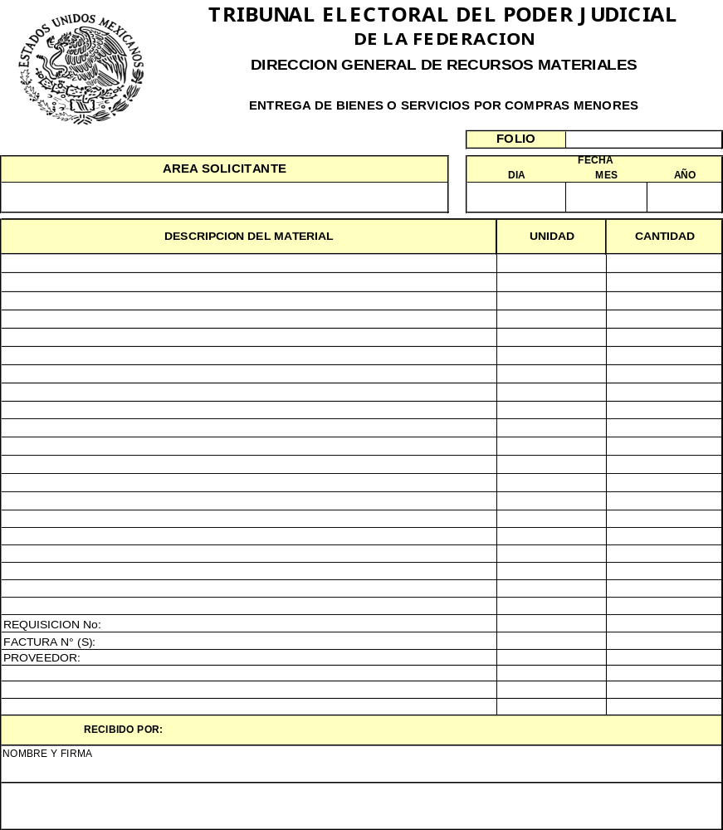

NÚMERO DE LA FORMA |  |  | NOMBRE DE LA FORMA  ENTREGA DE BIENES O SERVICIOS POR COMPRAS MENORES
INSTRUCTIVO
No. | DATOS |  | INSTRUCCIONES
1.- | Folio: |  | La Dirección de Adquisiciones anotará el número de folio consecutivo de control que se le asigne, considerando el número 1 al inicio del año.
2.- | Área solicitante: |  | Anotar el nombre completo del área solicitante.
3.- | Fecha: |  | Anotar la fecha: día, mes y año, en el que el área solicitante recibió el bien o servicio requeridos.
4.- | Descripción del material: |  | Anotar en forma clara, precisa y completa las especificaciones de cada uno de los bienes o servicios requeridos.
5.- | Unidad: |  | Anotar la unidad de medida de los bienes o servicios que están recibiendo, como: pieza, paquete, metro, caja, reparación, colocación, adecuación, etc.
6.- | Cantidad: |  | Anotar la cantidad recibida por cada bien o servicio enlistado.
7.- | Requisición No.: |  | Anotar el número de Requisición de Suministros por la que se solicitó el bien o servicio.
8.- | Factura No.: |  | Anotar el número de factura que expida el establecimiento en donde se efectuó la compra.
9.- | Proveedor |  | Anotar el nombre del proveedor que intervino en la adquisición.
10.- | Recibido por: |  | Anotar el nombre y la firma de quien recibió el bien o servicio.
VII. FORMATOS
CUADRO COMPARATIVO
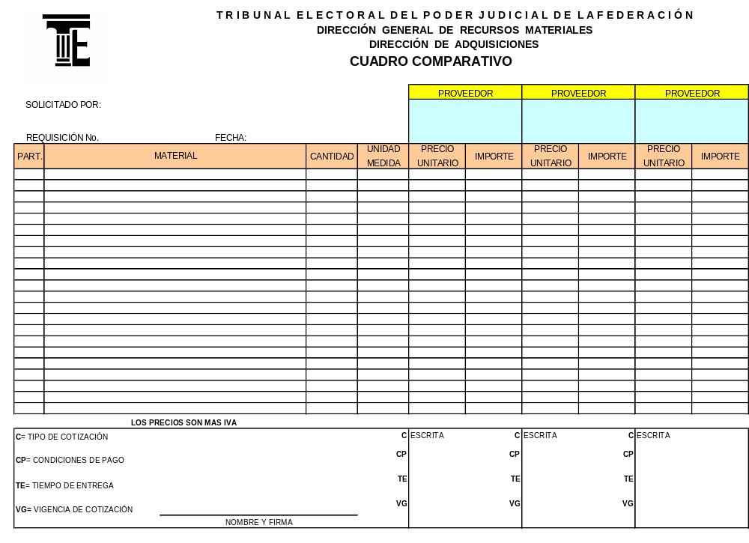
(3)
(2)
(4)
(5)
(6)
(7)
(8)
(9)
(10)
(11)
(12)
(1)

NÚMERO DE LA FORMA |  |  | NOMBRE DE LA FORMA  CUADRO COMPARATIVO
INSTRUCTIVO
No. | DATOS |  | INSTRUCCIONES
1.- | Solicitado por: |  | Anotar el nombre del área que solicita o envía la requisición de suministros.
2.- | Requisición No.: |  | Anotar el número de control interno que se asigna a la requisición de suministros.
3.- | Fecha: |  | Anotar la fecha de elaboración del cuadro comparativo.
4.- | Proveedores: |  | Anotar el nombre de cada proveedor/prestador de servicios, según las cotizaciones recibidas.
5.- | Partida: |  | Anotar el número consecutivo según la(s) partida(s) solicitada(s) en la requisición de suministros.
6.- | Material: |  | Describir los bienes solicitados en la requisición de suministros, de acuerdo a cada partida.
7.- | Cantidad: |  | Anotar el número de bienes solicitados por partida, según la requisición de suministros.
8.- | Unidad de Medida: |  | Anotar la unidad de medida (PQ. PZA, JGO, LT, K, MTS, etc.), correspondiente a cada partida o bien solicitado.
9.- | Precio Unitario: |  | Anotar el precio unitario cotizado por partida y proveedor antes del IVA.
10.- | Importe: |  | Anotar el subtotal que le corresponde a cada partida de acuerdo al precio unitario por el total de bienes solicitados, antes de IVA, por cada uno de los proveedores/prestadores de servicios que cotizaron.
11.- | Condiciones de Venta: |  | Anotar, por proveedor/ prestadores de servicios, las condiciones de venta según se indica en su cotización:  C=Tipo de cotización.  CP=Condiciones de pago.  TE=Tiempo de entrega.  VG=Vigencia de la cotización.
12.- | Nombre y Firma: |  | Asentar el nombre y firma autógrafa de la persona que elaboró el cuadro comparativo.
VII. FORMATOS
PROPUESTA FUNDAMENTADA
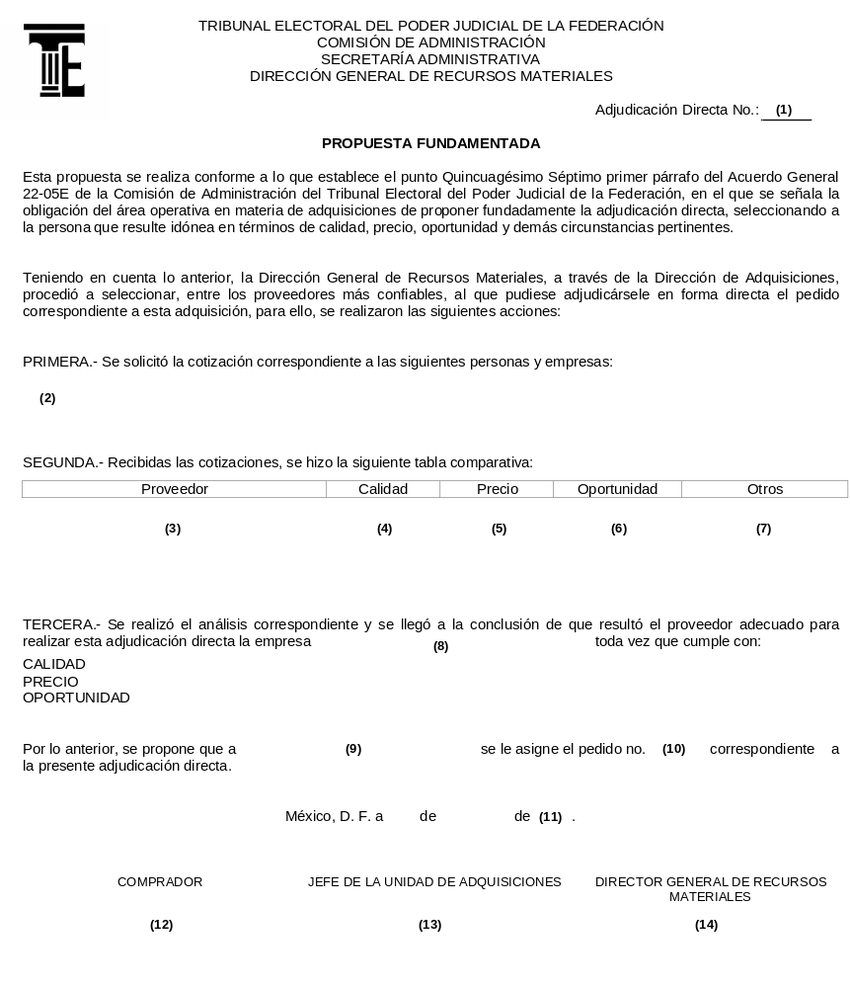

NÚMERO DE LA FORMA |  |  |  | NOMBRE DE LA FORMA  PROPUESTA FUNDAMENTADA
INSTRUCTIVO
No. |  | DATOS |  | INSTRUCCIONES
1.- |  | Adjudicación Directa No.: |  | Número consecutivo de la Adjudicación Directa.
2.- |  | Primera: |  | Nombre del proveedor que presentó cotización.
3.- |  | Proveedor: |  | Nombre del proveedor elegido.
4.- |  | Calidad: |  | Marcar si el bien o servicio solicitado cumple con las características requeridas.
5.- |  | Precio: |  | Marcar si la cantidad presentada corresponde al costo esperado.
6.- |  | Oportunidad: |  | Marcar si el bien o servicio será surtido en tiempo y forma.
7.- |  | Otros: |  | Describir, en caso de ser necesario, aspectos complementarios.
8.- |  | Tercera: |  | Señalar el nombre del proveedor elegido.
9.- |  | Por lo anterior, se propone a: |  | Anotar el nombre del proveedor asignado.
10.- |  | Se le asigne el pedido no.: |  | Señalar el número de pedido asignado por el SIA.
11.- |  | Fecha: |  | Anotar día, mes y año en que se elabora la Propuesta Fundamentada.
12.- |  | Comprador: |  | Nombre y firma del personal autorizado por la Dirección General de Recursos Materiales para realizar la adquisición.
13.- |  | Jefe de la Unidad de Adquisiciones: |  | Nombre y firma del Jefe de la Unidad de Adquisiciones.
14.- |  | Director General de Recursos Materiales: |  | Nombre y firma del Director General de Recursos Materiales.

VII. FORMATOS
PEDIDO (ANVERSO)
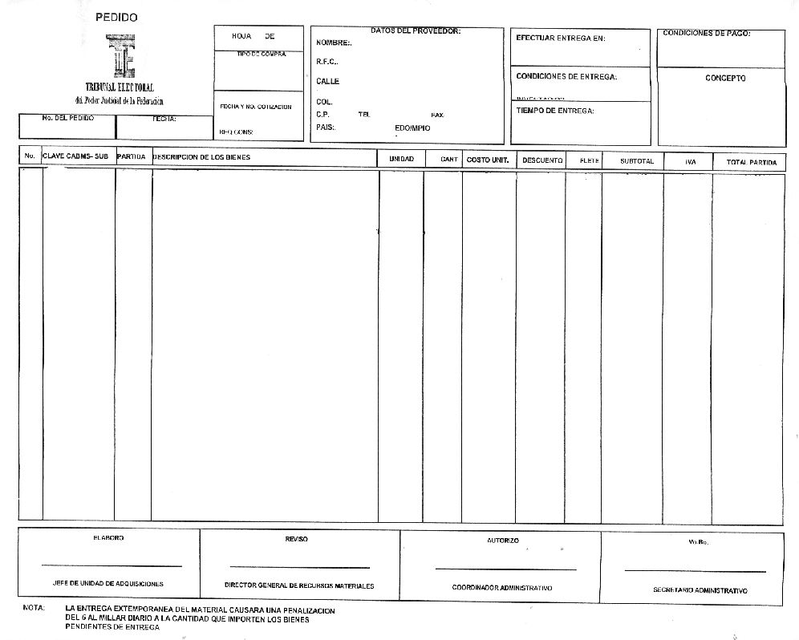
(25)
(24)
(26)
(27)
(23)
(22)
(21)
(20)
(19)
(18)
(17)
(16)
(15)
(14)
(13)
(12)
(1)
(4)
(6)
(7)
(8)
(9)
(3)
(5)
(2)
(10)
(11)
AUTORIZÓ
Vo. Bo.

VII. FORMATOS
PEDIDO (REVERSO)
(28)
(29)
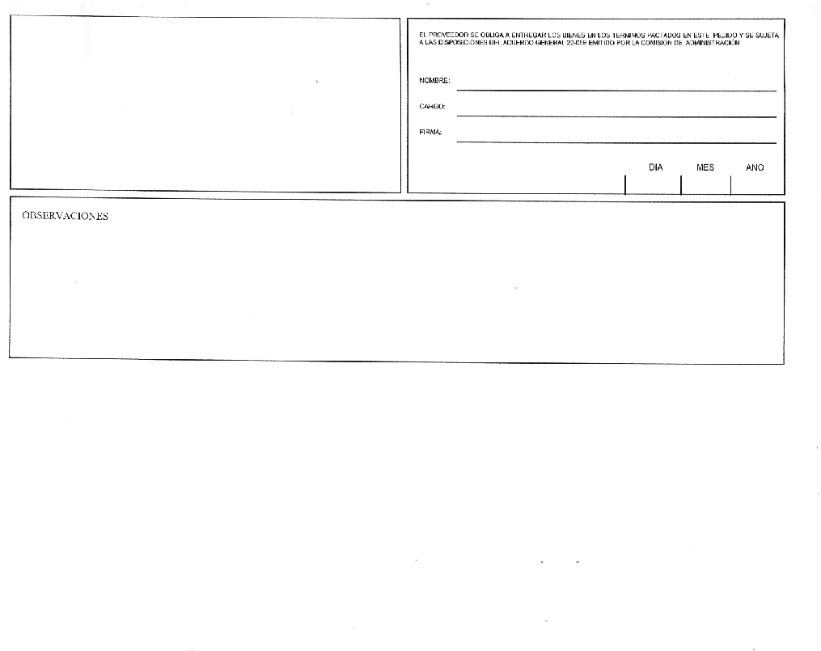
(30)

NÚMERO DE LA FORMA |  |  | NOMBRE DE LA FORMA  PEDIDO
INSTRUCTIVO
No. |  | DATOS | INSTRUCCIONES
1.- |  | No. Del Pedido: | Número consecutivo de pedido (asignando por el sistema).
2.- |  | Fecha: | Fecha de elaboración del pedido.
3.- |  | Hoja: de: | No. De hojas (asignada por el sistema).
4.- |  | Tipo de Compra: | Anotar si fue compra directa, invitación restringida o licitación publica.
5.- |  | Fecha y No. Cotización  Req. Cons: | Datos proporcionados por el sistema.
6.- |  | Datos del Proveedor: | Anotar el nombre, RFC, calle, colonia, código postal, teléfono del proveedor elegido (datos del catálogo de proveedores). (Asignada por el sistema).
7.- |  | Efectuar Entrega en: | Anotar el domicilio donde se deberá hacer la entrega.
8.- |  | Condiciones de Entrega: | Anotar si la entrega se realizará en la Subdirección de Almacén de Consumibles, poner Almacén de Consumibles, o en la Subdirección de Almacén de Mobiliario, Equipo e Inventarios, poner Almacén de Mobiliario y Equipo.
9.- |  | Tiempo de Entrega: | Anotar el tiempo de entrega de los materiales estipulado en la cotización del proveedor. En caso de que sean días hábiles se deberá asentar, si no es así se entenderá como días naturales.
10.- |  | Condiciones de Pago: | Anotar las condiciones a pagar en días. En caso de que sean días hábiles se deberá asentar, si no es así se entenderá como días naturales.
11.- |  | Concepto: | Anotar el área solicitante y/o área a la que el almacén entregara los bienes.
12.- |  | No.: | Anotar el número consecutivo de la partida que se trate.
13.- |  | Clave CAMBS- SUB: | Anotar la clave de la partida que se trate según catálogo de bienes (asignado por el sistema).
14.- |  | Partida: | Anotar el número de la partida presupuestal que corresponda.
15.- |  | Descripción de los Bienes: | Describir el nombre del bien que se trate que se van a adquirir.
16.- |  | Unidad: | Anotar el tipo de medición que corresponda según servicio solicitado (pieza, litros, kilos) de conformidad con el catálogo de unidad (pza. litro, galón, lata, etc.).
17.- |  | Cant: | Anotar la cantidad de bienes a adquirir.
18.- |  | Costo Unit: | Anotar el costo unitario de los bienes solicitados.
19.- |  | Descuento: | Anotar en su caso el monto del descuento si hubiere aplicación del mismo en este rubro.
20.- |  | Flete: | Anotar la retención del 4% por concepto de flete en caso de que aplique.
21.- |  | Sub- Total: | Anotar la suma del costo unitario por la cantidad solicitada, por bien adquirido.
22.- |  | IVA: | Calcular por cada subtotal el IVA correspondiente.
23.- |  | Total Partida: | Suma del subtotal más IVA por cada partida.
24.- |  | Elaboró: | Anotar el nombre y firma autógrafa del Jefe de la Unidad de Adquisiciones que elabora el cuadro comparativo.
25.- |  | Revisó: | Anotar el nombre y firma autógrafa del Director General de Recursos Materiales que autoriza el pedido.
26.- |  | Vo. Bo.: | Anotar el nombre y firma autógrafa del Coordinador Administrativo en señal de visto bueno.
27.- |  | Autorizó: | Anotar el nombre y firma autógrafa del Secretario Administrativo en señal de autorización del pedido.
28.- |  | Proveedor: | Nombre de la persona representante del proveedor que recibe el pedido.
29.- |  | Fecha: | Fecha de recepción del pedido por parte del proveedor.
30.- |  | Observaciones: | Observaciones que sean necesarias resaltar en el pedido.
VII. FORMATOS
(4)
MODIFICACIÓN AL PEDIDO (ANVERSO)
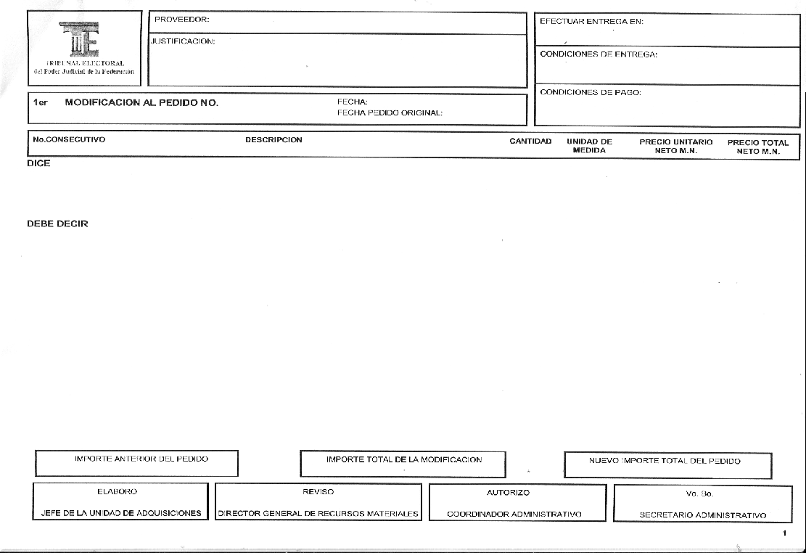
(6)
(1)
(2)
(7)
(8)
(3)
(4)
(5)

(9)

(1)
(10)
(11)
(12)
(13)
(14)
(15)
(16)
(17)
AUTORIZÓ
Vo. Bo.
VII. FORMATOS
(18)
(19)
(20)
MODIFICACIÓN AL PEDIDO (REVERSO)
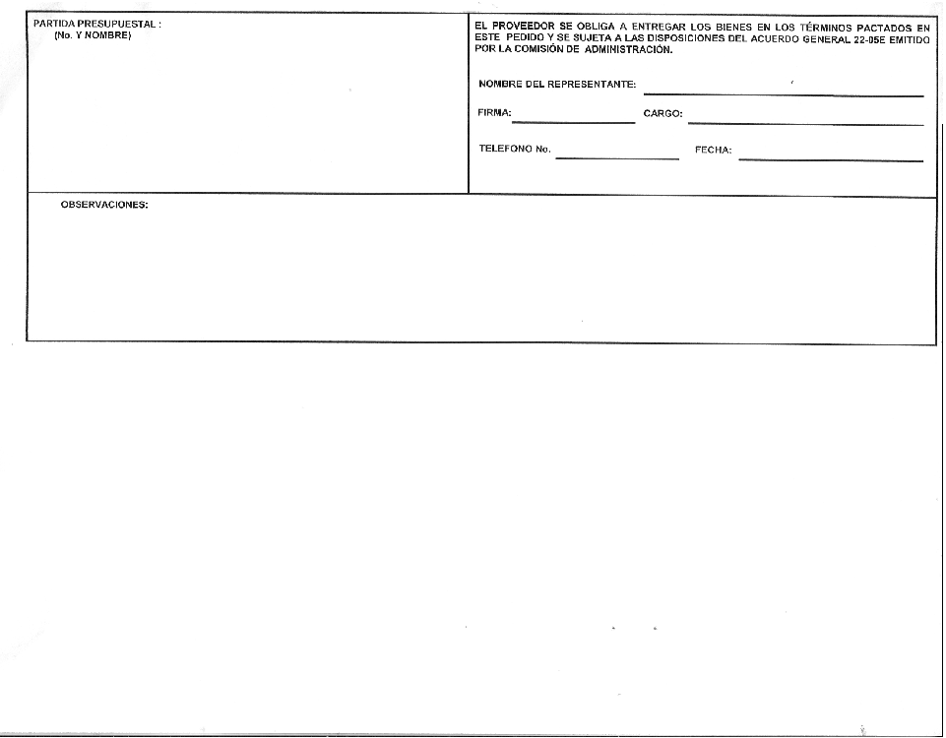

NÚMERO DE LA FORMA |  |  | NOMBRE DE LA FORMA  MODIFICACIÓN AL PEDIDO
INSTRUCTIVO
No. |  | DATOS | INSTRUCCIONES
1.- | Proveedor: |  | Nombre del proveedor (lo asigna el sistema del pedido antes realizado).
2.- | Justificación: |  | Describir la justificación del porque de la modificación del pedido.
3.- | 1er. Modificación al Pedido No.: |  | Anotar la referencia al número de pedido modificado.
4.- | Fecha: |  | Anotar la fecha de elaboración del formato en cuestión.
5.- | Fecha Pedido Original: |  | Anotar la fecha del pedido original.
6.- | Efectuar Entrega en: |  | Mismas características del pedido inicial (asignado por el sistema).
7.- | Condiciones de Entrega: |  | Mismas características del pedido inicial (asignado por el sistema).
8.- | Condiciones de Pago: |  | Mismas características del pedido inicial (asignado por el sistema).
9.- | Dice: |  | Las características iniciales del pedido inicial, tal cual fueron enunciadas.
10.- | Debe decir: |  | La modificación a las características de los bienes, precios etc.
11.- | Importe Anterior: |  | Importe del pedido inicial.
12.- | Importe Total de la modificación: |  | Importe del importe total de la modificación, según sea el caso, (si la modificación fue en los importes).
13.- | Nuevo Importe Total del Pedido: |  | El nuevo importe del pedido modificado.
14.- | Elaboró: |  | Anotar el nombre y firma autógrafa del Jefe de la Unidad de Adquisiciones que elabora el cuadro comparativo.
15.- | Revisó: |  | Anotar el nombre y firma autógrafa del Director General de Recursos Materiales que autoriza el pedido.
16.- | Vo. Bo.: |  | Anotar el nombre y firma autógrafa del Coordinador Administrativo en señal de visto bueno.
17.- | Autorizó: |  | Anotar el nombre y firma autógrafa del Secretario Administrativo en señal de autorización.
18.- | Partida Presupuestal |  | Anotar el número de clave presupuestal y su descripción correspondiente.
19.- | Proveedor: |  | Nombre, firma, cargo y teléfono de la persona representante del proveedor que recibe el pedido, así como asentar la fecha de requisición del formato.
20.- | Observaciones: |  | Anotar las observaciones pertinentes para el caso.  (En el caso de cambios en los tiempos de entrega de los bienes, se deberá indicar en días hábiles.)
VII. FORMATOS
ORDEN DE SERVICIO (ANVERSO)
(4)
(6)
(5)

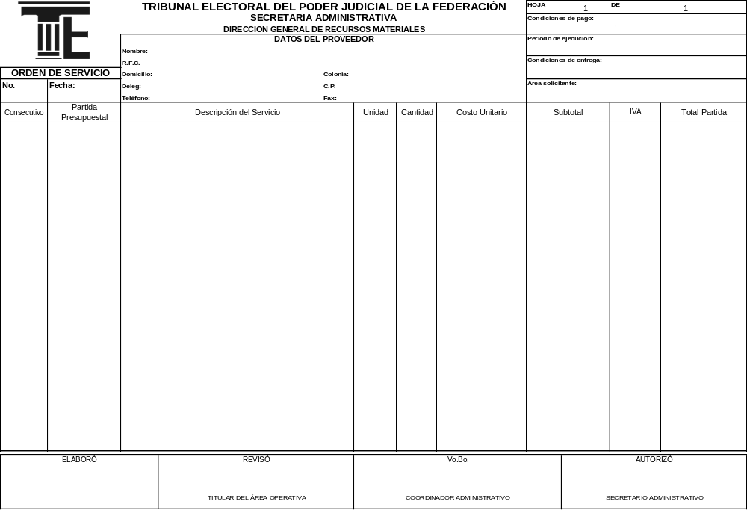

VII. FORMATOS
ORDEN DE SERVICIO (REVERSO)
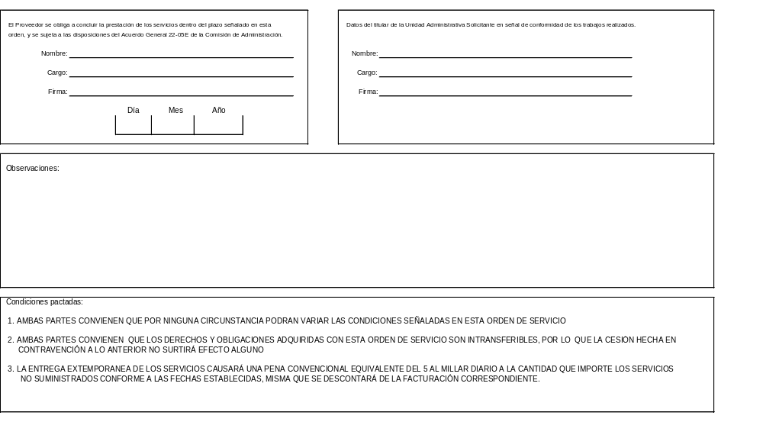
(22)
(30)
(29)
(25)
(23)
(24)
(26)
(27)
(28)

NÚMERO DE LA FORMA |  |  | NOMBRE DE LA FORMA  ORDEN DE SERVICIO
INSTRUCTIVO
No. |  | DATOS | INSTRUCCIONES
Datos llenado por el Tribunal Electoral
1.- |  | No. | Anotar el número de folio progresivo de la Orden de Servicio, asignándole una clave que identifique el área que la elaboró (RH: Recursos Humanos, SI: Sistemas, OC: Obras y Conservación; SG: Mantenimiento y Servicios Generales; RM: Recursos Materiales).
2.- |  | Fecha | Anotar la fecha de elaboración de la orden de servicio.
3.- |  | Datos del Proveedor | Anotar los datos del proveedor extraído del Catálogo de Proveedores como son:  - Nombre o Razón Social  - R.F.C.  - Domicilio Fiscal  - Colonia  - Delegación política  - C.P.  - Teléfono  - Fax  - E-mail
4.- |  | Hoja ….de.. | Anotar el número consecutivo de páginas que integra la Orden de Servicio.
5.- |  | Condiciones de Pago | Anotar las condiciones de pago acordadas con el Tribunal Electoral.
6.- |  | Periodo de Ejecución | Anotar el tiempo que se necesita para llevar a cabo el servicio. En caso de que sean días hábiles se deberá asentar, si no es así se entenderá como días naturales.
7.- |  | Condiciones de Entrega | Anotar el lugar y forma en que se entregará el trabajo terminado.
8.- |  | Área Solicitante | El nombre de la Unidad que solicita la orden de servicio.
9.- |  | Consecutivo | Número progresivo por cada evento y por partida.
10.- |  | Partida Presupuestal | Anotar la partida correspondiente a cada servicio según la suficiencia presupuestal autorizada.
11.- |  | Descripción del Servicio | Anotar de forma detallada el servicio según la cotización del proveedor que se asignó.
12.- |  | Unidad | Anotar el tipo de medición que corresponda según el servicio solicitado.
13.- |  | Cantidad | Anotar la cantidad en relación con la unidad de medida descrita anteriormente.
14.- |  | Costo Unitario | Anotar el precio unitario cotizado por el proveedor.
15.- |  | Subtotal | Anotar la suma del costo unitario por la cantidad solicitada.
16.- |  | IVA | Calcular por cada subtotal el IVA correspondiente.
17.- |  | Total Partida | Suma del subtotal más IVA por cada partida.
18.- |  | Elaboró | Anotar el nombre y firma autógrafa del servidor público designado para la elaboración de la Orden de Servicio, adscrito al Área Operativa.
19.- |  | Revisó | Anotar el nombre y firma autógrafa del titular del Área Operativa en señal de revisión de la orden de servicio.
20.- |  | Vo. Bo. | Anotar el nombre y firma autógrafa del Coordinador Administrativo en señal de visto bueno de la orden de servicio.
21.- |  | Autorizó | Anotar el nombre y firma autógrafa del Secretario Administrativo en señal de autorización de la orden de servicio.
Datos del Proveedor
22.- |  | Nombre | Anotar el nombre de la persona autorizada como representante de la empresa que otorga el servicio.
23.- |  | Cargo | Anotar el cargo de la persona autorizada o representante de la empresa.
24.- |  | Firma | Asentar la firma autógrafa de la persona autorizada o representante de la empresa.
25.- |  | Fecha | Anotar la fecha de la firma de la orden de servicio.
Datos de la Unidad Administrativa solicitante
26.- |  | Nombre | Anotar el nombre del titular de la Unidad Administrativa solicitante del servicio.
27.- |  | Cargo | Anotar el cargo del titular de la Unidad Administrativa solicitante del servicio.
28.- |  | Firma | Asentar la firma autógrafa del titular de la Unidad Administrativa solicitante del servicio.
Datos requisitados por el Tribunal Electoral
29.- |  | Observaciones | Anotar las observaciones que se consideren pertinentes dentro de la orden de servicio.
30.- |  | Condiciones pactadas | Descripción impresa de las condiciones pactadas entre el proveedor y el Tribunal Electoral.  1. Ambas partes convienen que por ninguna circunstancia podrán variar las condiciones señaladas en esta orden de servicio.  2. Ambas partes convienen que los derechos y obligaciones adquiridas con esta orden de servicio son intransferibles, por lo que la cesión hecha en contravención a lo anterior no surtirá efecto alguno.  3. La entrega extemporánea de los servicios causará una pena convencional equivalente del 5 al millar diario, a la cantidad que importe los servicios no suministrados conforme a las fechas establecidas, misma que se descontará de la facturación correspondiente.

VIII. GLOSARIO
O

Para efectos de este manual se entenderá por:

ACUERDO GENERAL 22-05E: | Acuerdo General número 22-05E de la Comisión de Administración del Tribunal Electoral del Poder Judicial de la Federación, que fija las Bases para que las Adquisiciones, Arrendamientos, Prestación de Servicios y Obra Pública en el Tribunal Electoral se ajusten a los criterios previstos en el artículo 134 de la Constitución Política de los Estados Unidos Mexicanos, DOF. 07-IV-1999.
ACUERDO 025/S60: | Documento por medio del cual se actualiza la integración y funcionamiento del Comité de Adquisiciones, Arrendamientos, Prestación de Servicios y Obra Pública del Tribunal Electoral.
ADJUDICACIÓN DIRECTA: | Procedimiento a través del cual el Tribunal Electoral, por conducto de la Secretaría, adjudica de manera expedita la adquisición de un bien o servicio a un proveedor, arrendador o prestador de servicios idóneo, seleccionado, a juicio del área operativa correspondiente.
ADQUISICIONES: | Actos en virtud de los cuales, por una parte el proveedor se obliga a suministrar bienes o servicios, y por la otra el Tribunal Electoral, a pagar un precio determinado en dinero, mediante la formalización del contrato respectivo.
ÁREAS OPERATIVAS: | Las siguientes Unidades Administrativas: Dirección General de Recursos Materiales; Dirección General de Mantenimiento y Servicios Generales; Unidad de Obras y Conservación y, de la Unidad de Sistemas, conforme al Acuerdo General número 22-05E.
ARRENDADOR: | La persona física o moral que arriende bienes al Tribunal Electoral.
BIENES: | Los bienes instrumentales, inventariables y de consumo propiedad del Tribunal Electoral, empleados para satisfacer sus necesidades.
BIENES INSTRUMENTALES: | Los considerados como implementos o medios para el desarrollo de las actividades que realizan las áreas del Tribunal Electoral, siendo susceptibles de la asignación de un número de inventario y resguardo de manera individual, dada su naturaleza y finalidad en el servicio. También considerados como bienes inventariables.
BIENES DE CONSUMO: | Los que por su utilización en el desarrollo de las actividades que realizan las áreas que conforman el Tribunal Electoral, tienen un desgaste parcial o total y son controlados a través de un registro global en sus inventarios, dada su naturaleza y finalidad en el servicio.
BIENES INVENTARIABLES: | Son aquellos bienes que forman parte del activo fijo del Tribunal Electoral controlados a través de un número de inventario.
CATÁLOGO BÁSICO DE CONSUMIBLES: | Listado ordenado que permite identificar los materiales y suministros existentes en el almacén del Tribunal Electoral.
CATÁLOGO DE PROVEEDORES: | Relación de proveedores y arrendadores de bienes y prestadores de servicios con que opera el Tribunal Electoral.
COMISIÓN: | La Comisión de Administración del Tribunal Electoral del Poder Judicial de la Federación.
COMITÉ: | Comité de Adquisiciones, Arrendamientos, Prestación de Servicios y Obra Pública del Tribunal Electoral, integrado mediante el Acuerdo 025/S60 de la Comisión de Administración.
CONSEJO EDITORIAL: | Órgano consultivo del Tribunal Electoral, cuya estructura se preverá a través de acuerdos generales, encargado de analizar, opinar y, en su caso, aprobar las publicaciones oficiales y especializadas que deban realizarse para la difusión de las actividades jurisdiccionales y académicas.
CONTRALORÍA: | Contraloría Interna del Tribunal Electoral del Poder Judicial de la Federación.
CONTRATO: | Acuerdo de voluntades que celebra el Tribunal Electoral con un proveedor, arrendador o prestador de servicios en el cual se determinan los derechos y obligaciones de ambas partes y se plasmen las características del bien o servicio, condiciones de pago, entrega, y las sanciones por el incumplimiento del mismo.
COTIZACIÓN: | Documento a través del cual la persona física o moral, presenta a petición del solicitante, las características de un bien o servicio, estipulando el precio, condiciones de pago y de entrega. Como mínimo deberá contener los datos siguientes: razón social, domicilio, teléfono, RFC., en papel membretado y firmada por quien la proporciona.
CUADRO  COMPARATIVO: | Documento donde se vierten las cotizaciones recibidas por parte de un proveedor, arrendador o prestador de servicios y donde se analizan y se selecciona aquella que presente el mejor precio, calidad y tiempo de entrega.
DIRECCIÓN DE ADQUISICIONES: | Dirección de Adquisiciones adscrita a la Jefatura de Unidad de Adquisiciones.
DIRECCIÓN GENERAL DE RECURSOS MATERIALES: | Dirección General de Recursos Materiales del Tribunal Electoral del Poder Judicial de la Federación.
DOF: | Diario Oficial de la Federación.
FRACCIONAR OPERACIONES: | Acción de dividir una requisición de suministros con la finalidad de derivar a un procedimiento adjudicatorio diferente.
FONDO FIJO O REVOLVENTE: | Fondo destinado para la compra de bienes y servicios que no excedan del Montos Máximos Determinados para las Adquisiciones de este Órgano Jurisdiccional para el Ejercicio Fiscal establecido.
JEFATURA DE UNIDAD DE ADQUISICIONES: | Jefatura de Unidad de Adquisiciones adscrita a la Dirección General de Recursos Materiales.
LEY: | La Ley Orgánica del Poder Judicial de la Federación.
ORDEN DE SERVICIO: | Documento que permite formalizar la contratación de servicios entre un prestador adjudicado y el Tribunal Electoral, que sean urgentes o por única vez, y que no rebasen la cantidad que al efecto autorice el Comité y/o la Comisión de Administración.
PEDIDO: | Es el documento que se utiliza para tramitar con un proveedor la adquisición de un bien.
PRESTADOR DE SERVICIOS: | La persona física o moral que desempeña los trabajos requeridos por el Tribunal Electoral, incluyendo los suministros y equipo necesarios.
PROGRAMA DE EJECUCIÓN: | Documento que se elabora anualmente en donde se establecen los objetivos, programas sustantivos, metas, recursos asignados y calendarizados, con base en los recursos asignados en el Presupuesto de Egresos, aprobado para el Tribunal Electoral. Se elaboran dos tipos de programas: Programa de Ejecución de Adquisiciones Arrendamientos y Prestación de Servicios, y el Programa de Ejecución de Obra Pública.
PROVEEDOR: | La persona física o moral que suministra determinados bienes muebles al Tribunal Electoral.
REQUISICIÓN DE SUMINISTROS: | Formato que utilizan las diferentes áreas del Tribunal Electoral para requerir materiales, suministros bienes muebles y/o servicios.
SECRETARÍA ADMINISTRATIVA: | La Secretaría Administrativa del Tribunal Electoral del Poder Judicial de la Federación.
SERVICIOS: | Trabajos y/o actividades que ofrece una persona física o moral para satisfacer ciertas necesidades del Tribunal Electoral.
SIA: | Sistema Integral de Administración del Tribunal Electoral.
SISTEMAS: | Dirección General de la Unidad de Sistemas adscrita a la Secretaría Administrativa.
SUBDIRECCIÓN DE CONTROL DE REQUISICIONES Y SEGUIMIENTO DE PEDIDOS: | Subdirección de Control de Requisiciones y Seguimiento de Pedidos adscrita a la Dirección de Adquisiciones.
TRIBUNAL ELECTORAL: | Tribunal Electoral del Poder Judicial de la Federación.
UNIDAD ADMINISTRATIVA: | Área facultada para llevar a cabo las actividades que conduzcan al cumplimiento de objetivos, tareas y programas institucionales del Tribunal Electoral.  Están comprendidas a través del nivel de Jefatura de Unidad, así como las Delegaciones Administrativas de las Salas Regionales.
UNIDAD ADMINISTRATIVA SOLICITANTE: | Unidad Administrativa que requiere de la compra de un bien o servicio para el logro de sus objetivos, tareas y programas institucionales.  Están comprendidas a partir del nivel de Jefatura de Unidad, así como las Delegaciones Administrativas de Salas Regionales.

